Ročne spretnosti, signalizacija

Taborniki za komunikacijo na daljavo uporabljajo svetlobo (svetilke), zvok (piščalke) ali zastavice. Sporazumevajo se v Morsejevi ali Winklerjevi abecedi (znakovni abecedi), ki se ju lahko naučiš s pomočjo spodnjih slik.
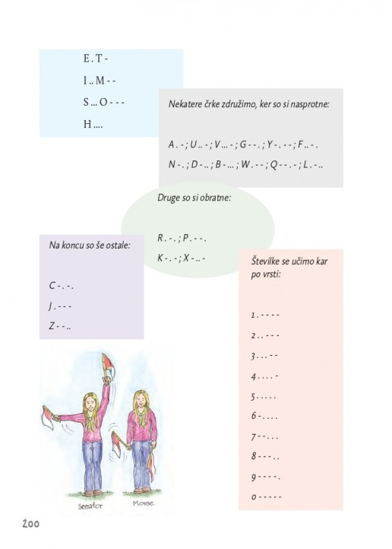
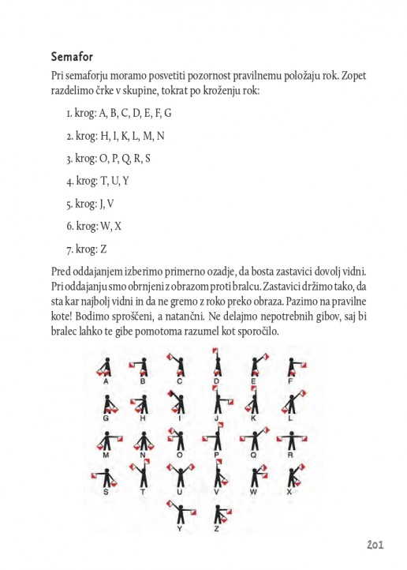
V današnjem podvigu si izdelaj svoji signalni zastavici!Iz ene barve blaga izreži kvadrat v velikosti 30cm x 30cm. Izrezan kvadrat po diagonali prereži na polovico tako, da dobiš dva enaka trikotnika. Enako naredi tudi z blagom druge barve tako, da imaš na koncu štiri enako velike trikotnike, v dveh barvah. Izreži še štiri daljše trakove, s katerimi boš zastavici privezal na palici. Združi in zašij skupaj dva trikotnika različnih barv, tako da dobiš kvadrat v dveh barvah (glej sliko)
Enako ponovi z drugima trikotnikoma. Vzemi en izrezan trak blaga in ga prišij na kot kvadrata tako, da bo sredina traka prišita na kot, dva konca traku pa bosta prosta. Prišij še drugi trak na sosednji kot kvadrata. Tretji in četrti trak na enak način prišij na drugi kvadrat iz blaga. S trakovi zaveži kvadrat na palico in signalna zastavica je narejena.Prijatelju ali prijateljici sedaj predaj skrivno sporočilo!

Naloga:

Z zastavicami napiši svoje ime in priimek.

Miran

